


Efetuar Instalação/Substituição/Retirada de Hidrômetro em Lote
Esta funcionalidade tem como objetivo instalar, substituir ou retirar hidrômetros em lote, com base em uma Ordem de Serviço (O.S.). Ela pode ser acessada via Menu de Sistema pelo caminho: GSAN > Micromedição > Hidrômetro > Efetuar Instalação/Substituição/Retirada de Hidrômetro em Lote.
Feito isso, o sistema visualiza a tela a seguir:

Observação
Informamos que os dados exibidos nas telas a seguir são fictícios, e não retratam informações de clientes.
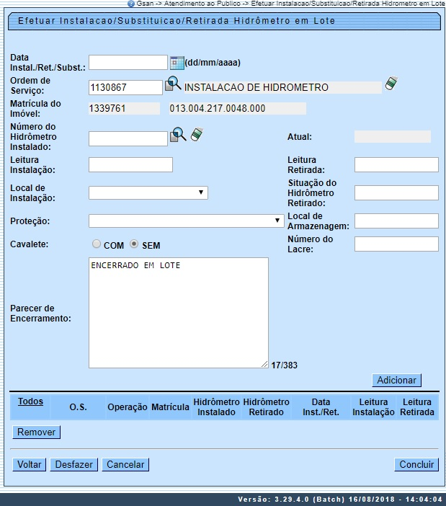
Acima, informe obrigatoriamente o campo Ordem de Serviço. Feito isso, os campos Matrícula do Imóvel e Atual (com o número do hidrômetro atual) são preenchidos automaticamente. Caso a ordem de serviço seja de substituição ou instalação, o sistema habilita o campo Número do Hidrômetro Instalado.
Para a CAERR, caso a ordem de serviço seja de instalação, substituição ou retirada de hidrômetro, o campo Parecer de Encerramento é visualizado. Nele, informe o parecer de encerramento atrelado à ordem. Atenção: após a inclusão, caso o usuário queira consultar o texto do parecer, basta passar o mouse sobre o número da ordem de serviço para visualizar um HINT contendo o texto do parecer.
Para detalhes sobre o preenchimento dos demais campos clique AQUI. Esse procedimento pode ser chamado pela funcionalidade que encerra a ordem de serviço. Neste caso, o número da ordem é exibido e não é permitida alteração.
Depois de preencher todos os campos necessários, clique em . Feito isso, o sistema adiciona o hidrômetro no quadro abaixo. Para retirar um hidrômetro, basta selecionar seu checkbox correspondente e clicar em . Caso queira retirar todos, clique na coluna Todos e repita o procedimento.
Antes, porém, o sistema efetua algumas validações:
- Validar Data Execução:
  - Caso a data de execução seja inválida, o sistema exibe a mensagem: Data inválida e retorna para o passo correspondente no fluxo principal.
  - Caso a data de execução seja posterior à data corrente, o sistema exibe a mensagem: Data informada não pode ser posterior à data corrente e retorna para o passo correspondente no fluxo principal.
- Verificar Existência da Ordem de Serviço Seletiva:
  - Caso não exista a ordem de serviço ou a ordem de serviço não seja seletiva, o sistema exibe a mensagem: Ordem de Serviço informada não existe, não é Seletiva ou não está Pendente e retorna para o passo correspondente no fluxo principal.
- Verificar Ordem de Serviço Hidrometração:
  - Caso a Ordem de Serviço não corresponda a um serviço de hidrometração (instalação, substituição ou retirada de hidrômetro), o sistema exibe a mensagem: Ordem de Serviço informada não corresponde a um serviço de hidrometração e retorna para o passo correspondente no fluxo principal.
- Verificar Situação do Hidrômetro:
  - Caso o número do hidrômetro informado não esteja cadastrado, o sistema exibe a mensagem: Hidrômetro Inexistente e retorna para o passo correspondente no fluxo principal.
  - Caso o hidrômetro informado esteja com a situação diferente de DISPONÍVEL, o sistema exibe a mensagem: Hidrômetro com situação « » não pode ser instalado e retorna para o passo correspondente no fluxo principal.
  - Caso tenha local de armazenagem na localidade do imóvel e o hidrômetro informado não esteja armazenado no local de instalação da localidade do imóvel onde está sendo instalado, o sistema exibe a mensagem: Hidrômetro informado não está armazenado na unidade do imóvel e retornar para o passo correspondente no fluxo principal.
- Verificar a Existência de Hidrômetro no Imóvel/Ligação de água:
  - Caso o tipo de medição informada seja igual a POÇO e não exista hidrômetro instalado no imóvel, o sistema exibe a mensagem: Imóvel não tem hidrômetro instalado para o tipo de medição POÇO e retorna para o passo correspondente no fluxo principal.
  - Caso Contrário, o tipo de medição selecionado seja igual a LIGAÇÂO DE ÁGUA e não exista hidrômetro instalado na ligação de água, o sistema exibe a mensagem: Imóvel não tem hidrômetro instalado no imóvel para o tipo de medição LIGAÇÃO DE ÁGUA e retorna para o passo correspondente no fluxo principal.

Preenchimento dos Campos
Campo | Orientações para Preenchimento
Data Instal./Ret./Subst | Informe a data da instalação/substituição/retirada do hidrômetro no formato DD/MM/AAAA ou clique no botão , link Pesquisar Data - Calendário, para selecionar a data desejada.  Regra associada: caso a data de execução da ordem de serviço seja inválida, o sistema exibe a mensagem: Data inválida e retorna para a tela. Caso a data de execução seja posterior à data corrente, exibe a mensagem: Data informada não pode ser posterior a data corrente e retorna para a tela.
Ordem de Serviço | Informe o número da ordem de serviço pendente de instalação, substituição ou retirada de hidrômetro, ou selecione clicando no botão , link Pesquisar Ordem de Serviço, ao lado do campo. O nome do serviço será exibido ao lado do campo. Para apagar o conteúdo do campo, clicar no botão ao lado do campo.  Regra associada: ao informar a ordem de serviço, os campos Matrícula do Imóvel e Atual são preenchidos automaticamente. Caso a ordem de serviço seja referente à instalação, substituição ou retirada de hidrometro, o sistema verifica se ela corresponde a um serviço de hidrometração. Caso não corresponda, o sistema exibe a mensagem: Ordem de Serviço informada não corresponde a um serviço de hidrometração e retorna para a tela. Caso a ordem de serviço seja de substituição ou instalação, o sistema habilita o campo Número do Hidrômetro Instalado. Para a CAERR, caso a ordem de serviço seja de instalação, substituição ou retirada de hidrômetro, o campo Parecer de Encerramento é visualizado.
Matrícula do Imóvel | A matrícula do imóvel é exibida e não é permitida alteração.
Número do Hidrômetro Instalado | Caso a ordem de serviço seja de instalação de hidrômetro, o campo é habilitado. Informe com até dez dígitos ou clique em para pesquisar o hidrômetro.  Regra associada: caso o número do hidrômetro informado não esteja cadastrado, o sistema exibe a mensagem: Hidrômetro Inexistente e retornar para a tela. Caso o hidrômetro informado esteja com a situação diferente de DISPONÍVEL, o sistema exibe a mensagem: Hidrômetro com situação «» não pode ser instalado e retorna para a tela. Caso tenha local de armazenagem na localidade do imóvel e o hidrômetro informado não esteja armazenado no local de instalação da localidade do imóvel, o sistema exibe a mensagem: Hidrômetro informado não está armazenado na unidade do imóvel e retorna para a tela.
Atual | Preenchido automaticamente com o número do hidrômetro atual instalado, conforme ordem de serviço.
Leitura Instalação | Caso a ordem de serviço seja de instalação de hidrômetro, campo habilitado para informar a leitura na instalação.
Leitura Retirada | Caso a ordem de serviço seja de substituição de hidrômetro, campo habilitado para informar a leitura na retirada.
Local de Instalação | Selecione o local de instalação da lista disponibilizada pelo sistema, caso a ordem seja de instalação.
Situação do Hidrômetro Retirado | Selecione a situação do hidrômetro da lista disponibilizada pelo sistema, caso a ordem seja de retirada ou substituição.
Proteção | Selecione a proteção do hidrômetro da lista disponibilizada pelo sistema, caso a ordem de serviço seja de substituição de hidrômetro.
Local de Armazenagem | Selecione o local de armazenagem do hidrômetro da lista disponibilizada pelo sistema, caso a ordem de serviço seja de substituição de hidrômetro.  Regra associada: deve ser indicado caso a situação do hidrômetro não indique extravio.
Cavalete | Informe, entre COM ou SEM, caso a ordem de serviço seja de instalação de hidrômetro.
Número do Lacre | Informe o número do lacre do hidrômetro.
Parecer de Encerramento | Informe o parecer do encerramento com até 400 caracteres.  Regra associada: campo visualizado para ordens de serviço de instalação, substituição e retirada de hidrômetro. O sistema já visualiza o campo com a opção de texto Encerrado em Lote, com possibilidade de alteração. Após inclusão do parecer, no campo com o número da ordem de serviço é disponibilizado (através de um HINT) o texto referente ao parecer do encerramento da ordem de serviço.

Funcionalidade dos Botões
Botão | Descrição da Funcionalidade
 | Ao clicar neste botão, o sistema pesquisa uma data no calendário
 | Ao clicar neste botão, o sistema permite consultar o conteúdo do campo.
 | Ao clicar neste botão, o sistema permite apagar o conteúdo do campo.
 | Ao clicar neste botão, o sistema adiciona os dados da ordem de serviço para instalar, substituir ou retirar o hidrômetro.
 | Ao clicar neste botão, o sistema retira (remove) o hidrômetro selecionado.
 | Ao clicar neste botão, o sistema retorna para a tela do Menu Principal.
 | Ao clicar neste botão, o sistema desfaz os procedimentos, apagando os campos preenchidos.
 | Ao clicar neste botão, o sistema cancela a operação e retorna à tela principal.
 | Ao clicar neste botão, o sistema conclui a ordem de serviço de instalação, substituição ou retirada, com base nos campos informados.

Referências
Efetuar Instalação/Substituição/Retirada de Hidrômetro em Lote
Gerar Ordem de Serviço

Termos Principais
Hidrômetro
Macromedidor
Micromedidor
Ordem de Serviço

Vídeos
Efetuar Instalação/Substituição/Retirada de Hidrômetro em Lote
Clique aqui para retornar ao Menu Principal do GSAN.

